【党旗飘飘】学习红旗渠精神，为祖国奉献青春——2020级专硕党支部开展政治理论学习活动时间：2021-11-29
2021年11月24日，安全应急学院2020级专硕党支部在玉成楼602智慧教室开展了以“学习红旗渠精神，为祖国奉献青春”为主题的政治理论学习活动。会议由支部书记高帅云主持，支部全体党员参加。
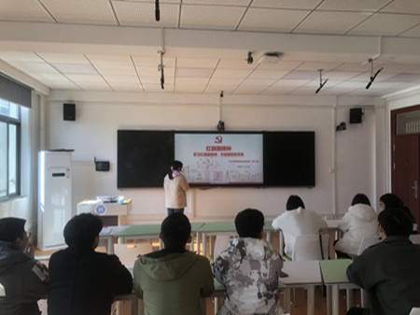
支部书记高帅云从“红旗渠精神的形成”、“红旗渠精神的科学内涵”、“红旗渠精神的当代价值”等方面介绍了红旗渠精神。随后与会党员共同观看了“改云桥”小故事视频，视频中李改云同志舍身救人的故事情节深深感动了在场的全体党员。
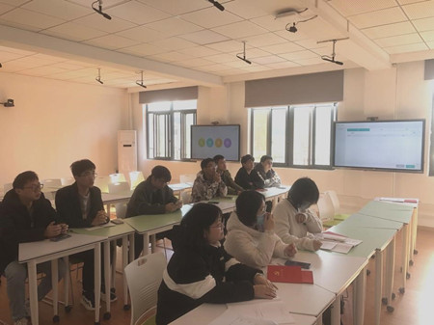
通过本次政治理论学习，支部成员们重温了红旗渠精神，更加真切地感受到自力更生是中国共产党的光荣传统，也是中华民族接续奋斗的精神基点。红旗渠水长流不息，太行山石巍巍而立，这座不朽的精神丰碑，将激励我们在实现中华民族伟大复兴中国梦的征途上阔步前行、一往无前！
（通讯员：刘华 责编：周聪聪）

